
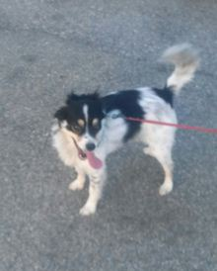

DELIZIOSA LUCY
Lucy è una simpaticissima cagnolina di appena tre anni (nata nel 2012), di taglia mignon, solo cinque chili, tutta vivacità, allegria, voglia di giochi e di coccole.
E’ cresciuta in famiglia con bambini, che adorano il suo carattere allegro.
Abituata con altri cani.
La famiglia si trasferisce e questo scricciolino cerca una nuova casa!
Per conoscerla ed innamorarsene all’istante chiamate il 3398952135

